2023131142KK7

(多选)(2023·腾冲县第八中学高二期末)如图所示，*M*、*N*间电压恒定，当开关S接通*a*点时，电压表示数为10 V，电流表示数为0.2 A；当开关S接通*b*点时，电压表示数为12 V，电流表示数为0.15 A，由此可知(　　)

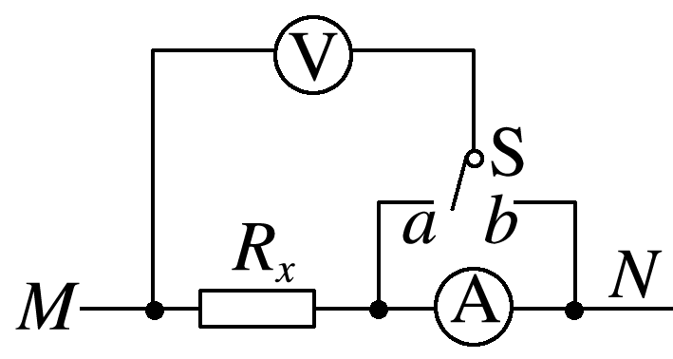

A．S接在*a*点时的测量值更准确

B．S接在*b*点时的测量值更准确

C．*Rx*的真实值是70 Ω

D．电流表的内阻是20 Ω